EEM335 BİLGİSAYAR ORGANİZASYONU ARA SINAVI 16.11.2009

- Aşağıdaki soruları yanıtlayınız
  - Genel anlamda, bir bus yapısında “local bus”, “system bus” ve “expansion bus” nedir? Ne amaçla ve nasıl kullanılır?
Performans sorunlarını aşmak için, her birimi aynı “bus” üzerine koymak yerine, performanslarına göre gruplanarak farklı bus’lar üzerine koymak uygun görülmüştür. “Local bus” genellikle en yüksek trafiği taşıyan CPU ve cache’e ayrılmıştır. “System bus” ikinci yüksek trafiği yaratan ana bellek erişimlerine, ayrılırken, geri kalan birimler de “expansion bus” üzerinde toplanır. Kmi yapılarda geri kalan birimlerin hızlı olanları “high speed bus” üzerine alınmıştır.

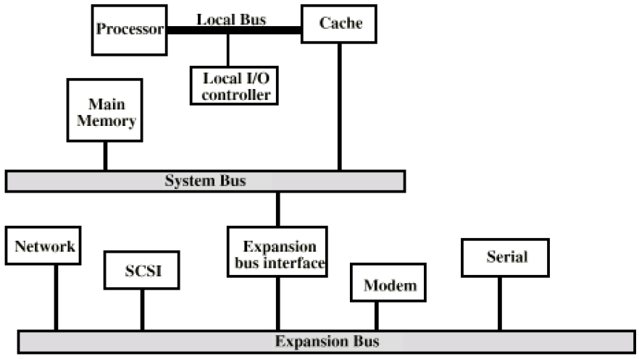

  - Erişim süresi (Access time) nedir? Tanımlayınız. Bunun bellek dönül süresi (memory cycle time) ile farkı nedir?

Erişim süresi, rastgele erişimli (random Access) yapılarda, adresin konuluşu ile geçerli verinin alınışı arasında geçen süredir. Rastgele erişimli olmayan yapılarda ise, erişim süresi, yazma-okuma mekanizmasının istenen konuma yerleşimi için geçen süredir. Bellek erişimlerinde, bir erişimden sonra ikinci bir erişim yapılabilmesi için “recovery time” dediğimiz bir gecikme süresine gereksinim vardır. Bellek dönül süresi “recovery time” ile erişim süresinin toplamıdır.

  - Bellek hiyerarşisinde aşağıdan yukarı gidildiğinde neler nasıl değişir? Bunun “cache” kullanımındaki anlamı nedir?

Aşağıdan yukarı gidildikçe, kapasite ve erişim süresi azalır, bit başına maliyet ve erişim sıklığı artar. “Cache” bellek, pahalı ve hızlı bellek yongalarından, düşük kapasitede kullanılarak, sık erişim yapılan ve aranan adresin bulunma olasılığı yüksek olan bir bellek olarak tasarlanmıştır. Bu da yukarıdaki özellikler bakımından, hiyerarşik yapının tepesine uygun düşmektedir.

  - “Cache” kullanımını genel bir akış diagramı çizerek açıklayınız.
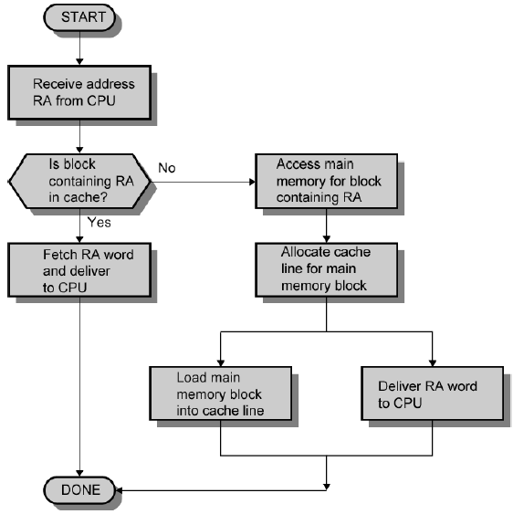

CPU’dan okunacak adresin içinde bulunduğu blokun cache’de bulunup bulunmadığına bakılır. Varsa, istenen adres içeriği cache’den okunarak CPU’ya iletilir. Yoksa, adresin yer aldığı blok ana bellekten okunur ve cache’e yazılır. İstenen adres içeriği CPU’ya iletilir.

  - m adet cache satırı bulunan bir “direct mapped” organizasyonda, ilk cache satırında hangi (kaçıncı) bellek blokları yer alabilir? (ilk bloğu sıfırıncı blok kabul ediniz)

i = j mod m olacağına göre (burada i cache satır numarası, j ana bellek blok numarası, m ise cache’deki toplam satır sayısıdır)
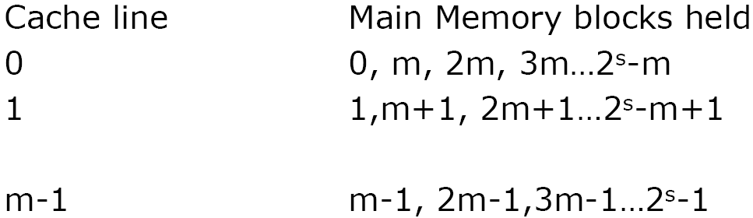

Buna göre ilk cache satırında 0, m, 2m, 3m, …. , 2^{S}-m bellek blokları yer alabilir. Burada s ile etiket ve satır adres boyu toplamı simgelenmektedir.

- Bir diskte 512-byte/sector ve 500 sector/track bulunmaktadır. Diskin ortalama arama süresi (average seek time) 5ms olarak verilmiş olup, aynı iz (track) üzerinde bulunan 256,000 byte verinin okunma süresi 40ms olarak ölçülmektedir. Diskin dönme hızını bulunuz (rpm olarak)

Rastgele olmayan erişimde T_{N} = T_{A} + N/R olacaktır. Burada T_{N} N-byte için toplam okuma süresi, T_{A} ise ortalama erişim süresidir. Erişim süresi yazma okuma mekanizmasının istenen konuma oturması için geçen süre olacağına göre, ortalama arama süresi bu süredir. R ile aktarım hızı simgelenmektedir. Disk üzerinde bir izde 500×512 = 256,000 byte bulunmaktadır. Okunması istenen veri de 256,000 byte olduğuna göre, tam olarak bir iz okunacaktır. Diskin dönme hızına r dersek, bir izin okunma süresi 1/r olacaktır. Buna göre:

T_{N} = T_{A} + N/R = 40ms = 0.04s = 0.005s + 1/r Buradan r bulunabilir:
r = 1/0.035 rps = 28.57 rps = 60×28.57 = 1714rpm

- Bir sistem yapısında kullanılan kesilmeler (interrupt) için öncelik sıralaması ve ISR (kesilme servis yordamı) işleyiş süreleri ve kesilme istemlerinin yapıldığı anlar aşağıdaki gibidir (zaman birimi önemli değildir):

Öncelik Kesilme İstemcisi ISR süresi Kesilme istemini yaptığı an (t)
1 İletişim Arayüzü 13 10
2 Disk Sürücü 18 16
3 Yazıcı 32 5

Ana programın t = 0 anında başladığını varsayarak, yazıcı ISR’sinin tamamlanış zamanını (t = ?) bulunuz. Gerekçenizi açıklayınız.

t 0 5 10 23 41 68
Ana Program
İletişim Arayüzü
Disk Sürücü
Yazıcı

- 512 KByte ana bellekli bir yapıda, 4 KByte cache bellek kullanılması ve her blokda 8 word bulunması istenmektedir. Bellek organizasyonu 1 word = 1 Byte olacak şekilde tasarlanmıştır.
- “Direct mapping” yöntemi için bellek adresinin uzunluğunu, kaç bölüme ayrılacağını, bu yapının cache ve bellek erişiminde nasıl kullanılacağını çizerek açıklayınız. Bellek ve cache alanlarında yer alacak blok sayılarını belirtiniz.

log2 (524,288) = 19, 19 bit adres gerekir. (512K = 2¹⁹)

Her blokda 8 word olacağına ve toplam cache alanı da 2048 Bytes (2 KBytes) olduğuna göre, cache alanı toplam m = 4096/8 = 512 blokdan (satırdan) oluşacaktır. 512 bloğu adresleyebilmek için, log2(512) = 9 bit gerekir (2⁹ = 512). O halde, r = 9 olmalıdır. Öte yandan, her blokdaki 8 word’ü adresleyebilmek için de log2(8) = 3 bit gerekir (w = 3). Bu durumda, toplam adres boyu 19 bit olduğuna göre (s+w = 19), Tag için ayrılacak bit sayısı: (s + w) – (w + r) = 19 – (3+9) = 7 olacaktır. bellekten bir word okunmak istendiğinde, önce adresin 8 bit bölümü (r) ile cache satırına erişim yapılır ve adresin ilk 7 biti (tag) o satırın etiketi (tag) ile karşılaştırılır. Tag’lar aynı ise (hit), adresin son 3 biti (w) kullanılarak istenen word okunur. Tag’lar aynı değilse, önce s+w bit adres ile (blok başına ulaşmak için w=000 kullanılır) bellekten bir blok cache’a kopyalanır ve adresin son 3 biti kullanılarak istenen word okunur.

Cache alanı 512 blokdan (satırdan) oluşmaktadır. Benzer düşünüşle, ana bellek 512 Kbytes ve her blok da 8 word (bytes) olduğuna göre, ana bellekdeki toplam blok sayısı: 524,288/8 = 65,536 olacaktır (512K/8 = 64K).

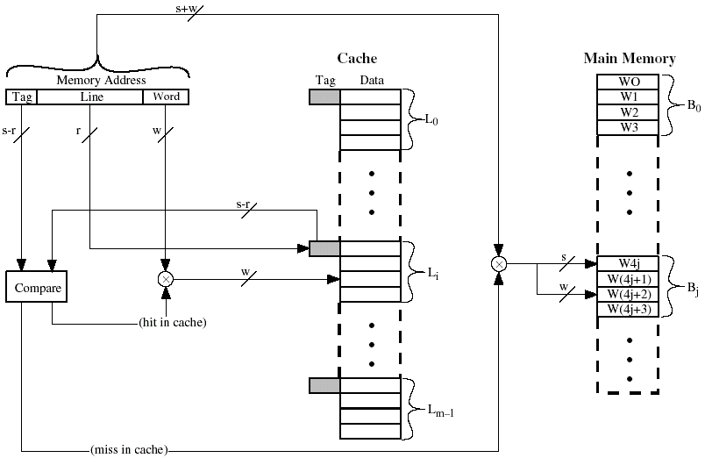
:

:

:

:

:

W0
W7
W7
W255
9
19
7
3
7
3
16
3

- Yukardaki işlemi “2-way set-associative mapping” yöntemi için yineleyiniz.
Ana bellekteki ilk bloğun Blok-0 olarak numaralandığını (cache için de satır-0 veya set-0) varsayarak, ana bellekteki Blok-22,489’un, cache alanında hangi satıra (direct mapping) veya hangi sete (set-associative mapping) haritalanacağını bulunuz.

“2-way Set Associative Mapping” yönteminde, her set içinde 2 blok bulunacaktır. Bir blokdaki word sayısı ise, problem tanımı uyarınca yine 8 olacaktır. Bloklardaki word sayısı aynı kaldığı için de, cache alanındaki toplam blok sayısı (512) ve ana bellekteki toplam blok sayısı da (65,536), direct-mapping ile aynı kalacaktır. Her set 2 blok içereceğine göre, cache alanı v = 512/2 = 256 set’ten oluşacaktır. 256 seti adreslemek için, log2(256) = 8 bit adres kullanmak gerekir. Her blokdaki 8 adet word ise, yine 3 bit ile adreslenecektir. Buna göre Tag için kalan bit sayısı, bellek adresi boyundan (19) bu iki sayı çıkartılarak kolayca bulunur: 19 – (8+3) = 8. Sonuç olarak, “2-way Set Associative Mapping” yönteminde bellek adresi 8-bit Tag, 8-bit Set ve 3-bit word alanlarından oluşacaktır. Bu yöntemde cache alanının adreslenen (8-bit) setine doğrudan erişilir ve oradaki 4 bloğun 4 adet Tag’ı ile karşılaştırılır. İşin geri kalan kısmı “direct mapping”deki gibidir.
Direct Mapping’de: i = j mod m = 22489 mod 512 = 473 no.lu satıra
Set Assoc. Mapping’de: i = j mod v = 22489 mod 256 = 217 no.lu sete

Haritalanır. Burada i ile cache satır ya da set numarası, j ile bellekteki blok numarası, m ile cache’deki toplam satır sayısı, v ile de cache’deki toplam set sayısı gösterilmektedir.

- Aşağıdaki yapının bellek haritasını bulunuz. Yalnızca RAM yongalarının sayısını arttırarak elde edilebilecek maksimum bellek (RAM) kapasitesi ne olur?
MEMW
°
°
°
MEMR
MEMR
MEMW

3×8 Decoder
A14
A0
D0 D7
CS R
32K × 8
EPROM
2
1
0
0
7
E
A19
°
4
D0 D3
A15
A0
CS R W
64K × 4
RAM

D4 D7
A15
A0
CS R W
64K × 4
RAM
A18
A17
A16
MEMR
A15

19 18 17 16 15 14 13 12 11 10 9 8 7 6 5 4 3 2 1 0
0 0 0 0 0 0 0 0 0 0 0 0 0 0 0 0 0 0 0 0 00000H
EPROM
RAM
0 0 0 0 0 1 1 1 1 1 1 1 1 1 1 1 1 1 1 1 07FFFH
0 1 0 0 0 0 0 0 0 0 0 0 0 0 0 0 0 0 0 0 40000H
0 1 0 0 1 1 1 1 1 1 1 1 1 1 1 1 1 1 1 1 4FFFFH

3×8 decoder’in 8 çıkışından biri EPROM tarafından kullanılacağına göre, geri kalan 7 çıkış RAM yongaları tarafından kullanılabilir. Buna göre 7×64K = 448KByte toplam belleğe çıkılabilir.
Süre: 100 dakika Soru-1: 30p Soru-2:15p Soru-3:15p Soru-4:25p (a:13 b:12) Soru-5:15p

